Warszawa, 24 sierpnia 2018 r.
Informacja prasowa
Od Grabowna Wlk. do Zdun - dla pasażerów nowe perony, sprawny przewóz towarów
Do 155 mln zł PKP Polskie Linie Kolejowe S.A. zwiększyły zakres modernizacji linii Grabowno Wielkie – granica woj. dolnośląskiego przed Zdunami. Dzięki dodatkowym
42 mln zł na wszystkich, siedmiu stacjach i przystankach przebudowane zostaną perony, będzie kompleksowa wymiana sieci i remont wiaduktów. Finansowanie jest zapewnione ze środków budżetowych.
Pasażerowie znacząco skorzystają na przebudowie linii Grabowno Wielkie – granica województwa dolnośląskiego przed Zdunami. Na wszystkich stacjach i przystankach Grabowno Wielkie, Bukowice Trzebnickie, Krośnice, Milicz, Wierzchowice, Rakoniewice Milickie, Cieszków przebudowane zostaną perony. Będą przystosowane dla obsługi podróżnych z ograniczonymi możliwościami poruszania się. Wyposażenie obiektów w wiaty, tablice informacyjne oraz oświetlenie zapewni oczekiwany standard korzystania ze stacji. Przebudowywana,
z dostosowaniem dla potrzeb wymijania się pociągów, jest stacja Bukowice Trzebnickie. Takie rozwiązanie zwiększy przepustowość linii.
Dodatkowe środki umożliwią kompleksową wymianę sieci trakcyjnej na całej długości 40.kilometrowego odcinka linii. obiekty inżynieryjne, wiadukty i przepusty, zostaną wyremontowane. Odnowione, wzmocnione obiekty pozwolą na prowadzenie ciężkich składów pociągów towarowych o nacisku do 221 kN/oś. Jest to istotne, gdyż linia Grabowno Wielkie – granica województwa dolnośląskiego, to odcinek trasy przeznaczonej do przewozów dużych, ponadnormatywnych ładunków z Wrocławia w kierunku północnym.
Modernizacja urządzeń sterowania ruchem kolejowym w Grabownie Wielkim umożliwi prowadzenie ruchu pociągów i zabezpieczenie trasy na odcinku Grabowno Wielkie – Milicz. Podniesiony zostanie poziom bezpieczeństwa na przejazdach kolejowych. 19 przejazdów otrzyma nową nawierzchnię drogową, zainstalowane będzie nowe oświetlenie,
Na 12. przejazdach będą zamontowane nowe urządzenia zabezpieczające i monitorujące.
Usprawnienie i podniesienie poziomu bezpieczeństwa ruchu zapewnią również przebudowane urządzenia przewodowej i radiowej łączności kolejowej.

Przebudowa za półmetkiem
Przygotowany jest peron w Grabownie oraz część prac związanych z budową mijanki
w Bukowicach Trzebnickich. Na odcinku 30 km wymieniono tor i ustawione zostały konstrukcje wsporcze sieci trakcyjnej. Stoją już nowe maszty telekomunikacyjne. Kończą się prace przy trasach kablowych dla urządzeń zabezpieczających i telekomunikacyjnych oraz prace związane z odwodnieniem.
Głównym efektem prac będzie sprawna jazda pociągów, czyli dogodne podróże pasażerskie
i przewóz ładunków z prędkością 80-120 km/godz. Będzie mogło jeździć więcej pociągów, gdyż zostanie zwiększona przepustowość i podniesiony poziom bezpieczeństwa ruchu. Inwestycja zdecydowanie poprawi możliwości transportu towarów koleją między Dolnym Śląskiem
a Wielkopolską. Dobry stan tej linii to m.in. ograniczanie ładunków na drogach i odciążenie innych tras kolejowych, przeznaczonych głównie dla ruchu pasażerskiego.
Zakończenie modernizacji odcinka Grabowno Wielkie – granica województwa dolnośląskiego,
w zwiększonym zakresie, przewidywane jest do listopada br. Prace finansowane są ze środków budżetowych. Wykonawcą robót jest firma TORPOL S.A.
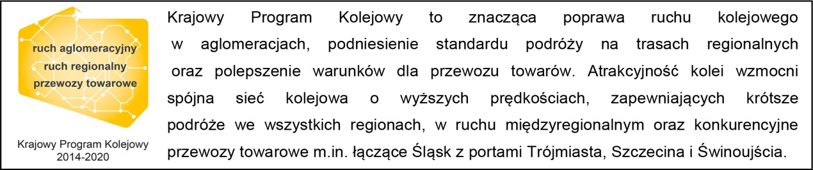
Kontakt dla mediów:
Mirosław Siemieniec
Rzecznik prasowy
PKP Polskie Linie Kolejowe S.A.
rzecznik@plk-sa.pl
T: + 48 694 480 239

